«Музыкально-игровая деятельность старших дошкольников на музыкальных занятиях»

Томенко Инна Федоровна,
музыкальный руководитель
МАДОУ ДС №4 «Жемчужинка»,
Мурманская обл.,г. Полярный

Старший дошкольный возраст является одним из самых благоприятных периодов для музыкального развития. Именно в этом возрасте у детей проявляется особая любовь к музыкальному искусству. Они могут быть вовлечены в посильную для их возраста деятельность, целями которой являются развитие интереса к музыке, правильное восприятие ее содержания, структуры, формы, а также пробуждение потребности постоянного общения с ней и желания активно проявить себя в этой сфере.
Большая роль в развитии музыкальных способностей отводится музыкально-дидактическим играм. Интересные и организованные музыкально-дидактические игры, расширяют музыкальные представления детей, способствуют развитию музыкального слуха, совершенствованию чувства ритма, общему нравственному, эстетическому, духовному и конечно, музыкальному развитию. Чем дети больше упражняются с дидактическим материалом, тем больше у них развивается мышление, привычка к самостоятельной умственной работе.
Дидактический материал игр отличается тем, что в основе лежит развитие музыкального восприятия, а игровое действие помогает ребенку услышать, различить, сравнивать некоторые свойства музыки, а затем действовать с ними. Музыкально-дидактические игры воздействуют на ребёнка комплексно, вызывают у них зрительную, слуховую и двигательную активность, тем самым расширяя музыкальное восприятие в целом.
Внедрение музыкально-дидактических игр в образовательный процесс дошкольной образовательной организации требует тесного взаимодействия всех участников организации процесса музыкального развития детей - музыкального руководителя, воспитателя и родителей. Результативность обучения в музыкально-дидактической игре создается тогда, когда воспитатель сам активно участвует в этой игре, становится ее полноправным участником.

Использование музыкально-дидактических игр в процессе
слушания музыки

В процессе слушания музыки дети знакомятся с инструментальными, вокальными произведениями разного характера они переживают, испытывают определенные чувства. Навыки музыкального восприятия закрепляются, если прослушивание пьесы сопровождается действиями. Например, когда дети маршируют, прохлопывают ритм танцевальной музыки или используют музыкально-дидактическое пособие для определения характера, жанра музыки, музыкального образа, средств выразительности, приобщаются к умению узнавать и различать музыкальные инструменты. На основе музыкального восприятия дошкольники выражают свое отношение, переживание, чувства. Использование музыкально-дидактических игр во время слушания музыки, способствует лучшему восприятию материала, его осмыслению и запоминанию.

«Цветы настроения»
Музыкально-дидактическая игра на определение характера музыки

Цель: развитие умения детей определять настроение музыкального произведения, выражать настроение мимикой.
Игровой материал: цветы с различным изображением оттенков настроения: грусть, злость, веселье, удивление, радость и др.; записи с инструментальной музыкой.
Ход игры:
На первом этапе: дети слушают музыкальные произведения различного характера, беседуют и дают характеристику каждому прослушанному отрывку произведения. Все дети активно участвуют в определении характера музыки. Вызванный ребенок выбирает соответствующий цветок.
На втором этапе: в руках у детей цветы с изображением оттенков настроения. После прослушания музыкального произведения, дети, чьи цветы соответствуют характеру музыки, поднимают их.
На третьем этапе: детям предлагается с помощью мимики выразить настроение прослушанного произведения.

«Мажор – минор»
Музыкально-дидактическая игра на определение характера музыки

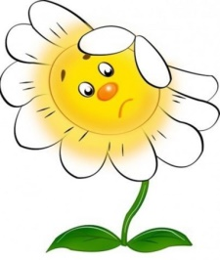

Цель: совершенствовать умение детей различать характер музыки, закреплять понятия «мажор – минор».
Игровой материал: цветы с изображением оттенков настроения: грусть и радость; записи с инструментальной музыкой.
Ход игры: педагог предварительно знакомит детей с терминами «мажор-минор». Детям раздают цветы с изображением оттенков настроения. Педагог предлагает «поиграть, настроение узнать». Дети слушают музыкальные произведения, в зависимости от характера произведений поднимают условно обозначенные карточки.

Использование музыкально-дидактических игр в процессе пения

Развитие певческих навыков является одной из задач музыкального воспитания детей в дошкольных образовательных организациях. В процессе обучения пению у детей старшего дошкольного возраста особенно активно развиваются основные музыкальные способности: эмоциональная отзывчивость, музыкальный слух, чувство ритма.
Этот процесс требует от старших дошкольников большой активности и умственного напряжения. Они учатся сравнивать свое пение с пением других, прислушиваться к исполняемой мелодии на фортепиано, ксилофоне, составлять различный характер музыкальных пьес, оценивать качество исполнения, постепенно вырабатывается устойчивость слухового внимания и впоследствии развивается ладовый слух, развиваются творческие наклонности, обогащающие личность в целом.

«Птицы и птенчики»
Музыкально-дидактическая игра на развитие звуковысотного слуха

Цель: различать высоту звуков и направление движения мелодии вверх, вниз.
Игровой материал: лесенка, птички (большие и маленькие), металлофон.
Ход игры: после ознакомления с песенкой-попевкой «Лесенка» детям предложено узнать, куда идет птичка (вверх по лесенке или вниз). При повторном исполнении ребенок переставляет птичку по ступенькам, куда движется мелодия – вверх по лесенке или вниз.
В качестве усложнения задания, предлагается разделиться по парам для выполнения определенного задания: один ребенок исполняет первую или вторую фразу попевки на металлофоне; другой на слух определяет, куда идет птичка, вверх или вниз по ступенькам. Остальные дети определяют, правильно ли выполнено задание.

«Какая птичка поет?»
Музыкально-дидактическая игра на закрепление знаний о
высоте звука

Цель: закрепление понятия о высоких и низких звуках, развитие звуковысотного слуха, творчества детей.
Игровой материал: лесенка, птички (большие и маленькие), металлофон.
Ход игры: участвует подгруппа детей. У каждого по одной птичке. Ребенок играет на металлофоне низкие и высокие звуки, например, «до» второй октавы. Дети, которые держат птенчиков, ставят их на верхнюю ступеньку, на звучание ноты «до» первой октавы, дети ставят больших птиц на нижнюю ступеньку.
В качестве усложнения задания, предлагается разделиться по парам для выполнения определенного задания: один ребенок проигрывает на металлофоне два-три звука; другой на слух определяет, сколько птиц должно стоять на определенной ступеньке.

Использование музыкально-дидактических игр в процессе развития
ритмического чувства

Чувство ритма имеет не только двигательную, моторную, но и эмоциональную природу. Ритм помогает соединить слово, музыку и движение в специальных комплексных упражнениях. Развитие моторики и экспрессивной речи у ребёнка происходит в тесном единстве. Музыка, являясь организующим фактором, регулирует движение и речь.
В основе развития ритмического чувства лежит восприятие выразительности музыки через движения. Хорошо развитое, оно позволяет ребёнку понять и пережить музыку, даёт возможность жить в ней, чувствовать, двигаться. Ритм формирует тело и дух ребёнка, помогает ему осознать свои силы и обрести радость жизни через творчество. Одновременно, ритм является также и основой правильного формирования речи и её восприятия.

«Ритмические киндеры»
Музыкально-дидактическая игра на различение звучания простых
ритмических рисунков
Цель: учить детей передавать несложный ритмический рисунок, развитие тембрового слуха.
Игровой материал: карточки, на которых изображён ритмический рисунок в картинках; шумовые музыкальные инструменты – кидер-сюрпризы.
Ход игры: педагог предлагает детям найти парный шумовой музыкальный инструмент. Затем ребенок исполняет ритмический рисунок знакомой детям песни на инструменте. Дети по ритму определяют песню и поют её на слоги «та», «ти», простукивают ритм на инструменте.

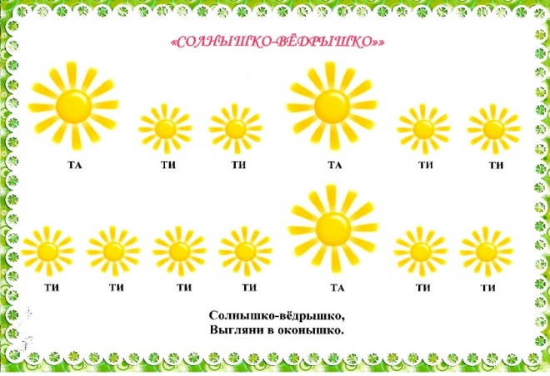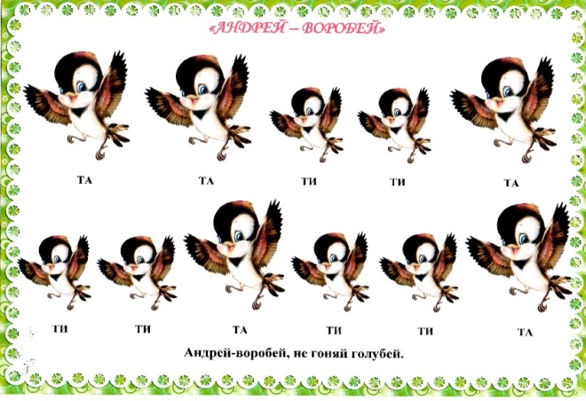

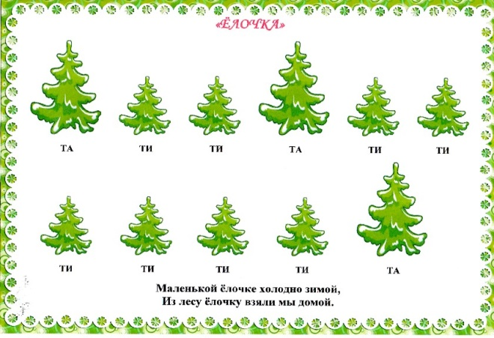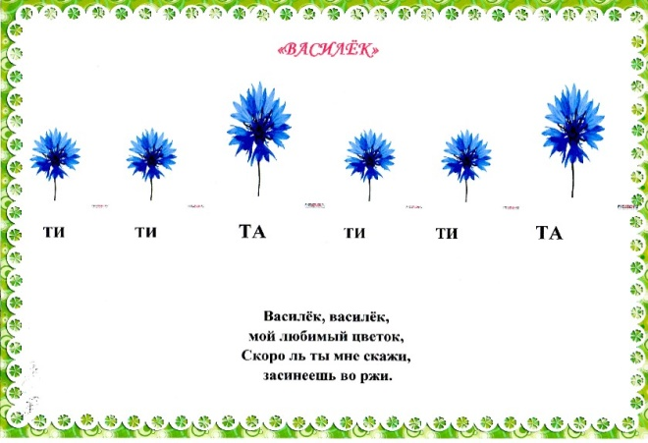

Использование музыкально-дидактических игр в процессе игры на детских музыкальных инструментах

Игра на детских музыкальных инструментах вызывает у ребенка большой интерес. Кроме того, некоторые игрушки - инструменты используются как наглядные - дидактические пособия. Они помогают развитию музыкально-сенсорных способностей дошкольников, знакомя их с отдельными элементами музыкальной грамоты. Дети с интересом обучаются простейшим приемам игры на разных инструментах, учатся пользоваться динамическими оттенками, подбирать по слуху, инструментовать пьесы, играть в ансамбле.

«Кто в домике живет?»
Музыкально-дидактическая игра на различение выразительности звучания контрастных инструментов
Цель: развивать тембровый слух; память, связав героев сказок с определенным музыкальным инструментом. Учить детей передавать несложный ритмический рисунок.
Игровой материал: детские музыкальные инструменты; домик, сказочные персонажи.
Ход игры: дети знакомятся с персонажами сказки, которые живут в домике. У каждого персонажа есть любимый музыкальный инструмент (медведь – бубен, заяц – барабан, волк – трещотка, лягушка – бубенцы, лисичка – треугольник). Дети запоминают и угадывают, кто в домике живет по звучанию соответствующего инструмента.
Один ребенок исполняет на любом инструменте ритмический рисунок персонажа, все проигрывают его на музыкальных инструментах.

